**PROGRAMA: ESPECIALIZACION EN PYTHON**

**MÓDULO I**

**Quiz Final**

Indicar Verdadero o Falso las siguientes sentencias según sea el caso (Por cada pregunta bien contestada: 1pto):

1. Python nos permite acortar el tiempo de desarrollo por su fácil entendimiento y lenguaje completamente intuitivo.

Lenguaje multiparadigma. Esto significa que combina propiedades de diferentes paradigmas de programación, lo que permite que sea muy flexible y fácil de aprender tanto de utilizarlo en campos aparentemente tan dispares como el diseño de aplicaciones web o la inteligencia artificial.. (V)

1. Para la gestión de dependencia en Python nos da a entender a la instalación de scripts que se suelen desarrollar apoyándose en librerías y/o **frameworks** de terceros a los cuales llamamos **dependencias** como es **Django** para el desarrollo web, para esto instalamos la librería del siguiente modo en nuestro terminal:

**pip install django==1.10 (V)**

1. Dentro de la conversión de tipos en Python tenemos las funciones operan de la misma manera: siempre esperan un argumento sobre el cual realizar la conversión. Como str(), float(), int() o bool().

Al ejecutar la siguiente línea de código nos devolverá un entero: (F)

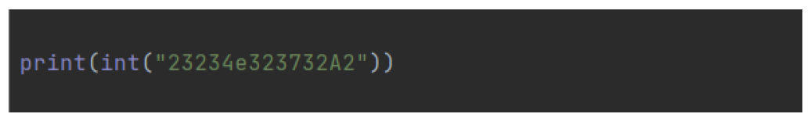

1. En las estructuras de control de flujo en programación nos permite evaluar sobre una condición y especificar qué acciones ha de realizar el programa dependiendo del resultado de la evaluación de la condición, si es **verdadera o falsa**.

Las condicionales pueden ser simples o múltiples, y solo pueden devolver dos resultados, verdadero o falso (True o False).

Sabiendo esto en la siguiente condición múltiple nos estaría devolviendo falso:

3 == 3 **or** 15 < 7 (F)

1. El uso del bucle **for** sirve fundamental para recorrer los elementos de un objeto iterable (lista, tupla, conjunto, diccionario, etc) y poder ejecutar un bloque de código respectivamente.

Tenemos el siguiente ejemplo con el uso de **for:**

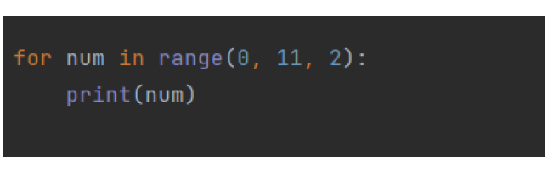

Nos devolverá como resultado:

0

2

4

5

6

8

10 …….. (F)

1. Cuando se habla de POO en Python, se menciona a las Clases y los métodos por ende se definen o escriben de igual forma que las funciones normales, pero deben declararse dentro de la clase y su primer argumento siempre referencia a la instancia que la llama, de esta forma se afirma que los métodos son funciones. (V)
2. Los decoradores son funciones que reciben pueden recibir otras funciones como parámetros y retornan funciones diferentes. Las cuales también nos permite modificar el comportamiento de otras funciones. (V)
3. Entonces tenemos entendido que para el uso de decoradores primero se va a ejecutar la lógica del decorador y luego la lógica de una función decorada y no de forma inversa.

El uso especial de **\*args** nos permite contener todos los argumentos ordenados por la posición en la que fueron enviados desde la función original al momento de usarlo en la función decoradora.(V)

1. Los decoradores son funciones que reciben pueden recibir otras funciones como parámetros y retornan funciones diferentes. Las cuales también nos permite modificar el comportamiento de otras funciones.

Entonces tenemos entendido que para el uso de decoradores primero se va a ejecutar la lógica del decorador y luego la lógica de una función decorada y no de forma inversa.

1. Los decoradores en Python se utilizan para alterar el funcionamiento de una determinada pieza o bloque de código; ya sea una función, o una clase, sin la necesidad de emplear otros mecanismos como la herencia.

En el siguiente ejemplo:

El uso especial de **\*args** nos permite contener todos los argumentos ordenados por la posición en la que fueron enviados desde la función original al momento de usarlo en la función decoradora.